//Найти самый дорогой товар. Вывести имя товара и его цену//

SELECT Goods.name, prices.value FROM goods

JOIN prices ON prices.goods_id=goods.id

where value = (SELECT MAX(value) FROM prices)

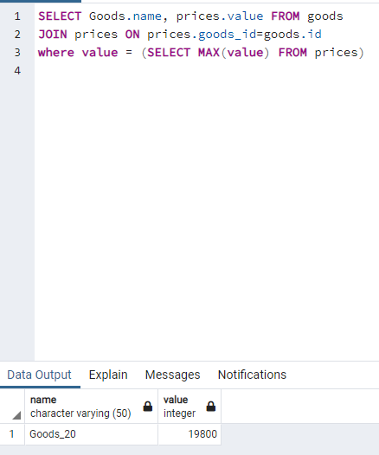

//Найти товары с нулевым остатком. Вывести имя товара и его цену//

SELECT Goods.name, prices.value FROM goods

JOIN prices ON prices.goods_id=goods.id

JOIN quantity ON quantity.goods_id=goods.id

WHERE quantity.value = 0

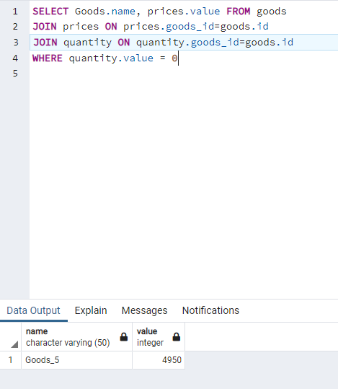

Проверяем, действительно ли этот товар с нулевым остатком:

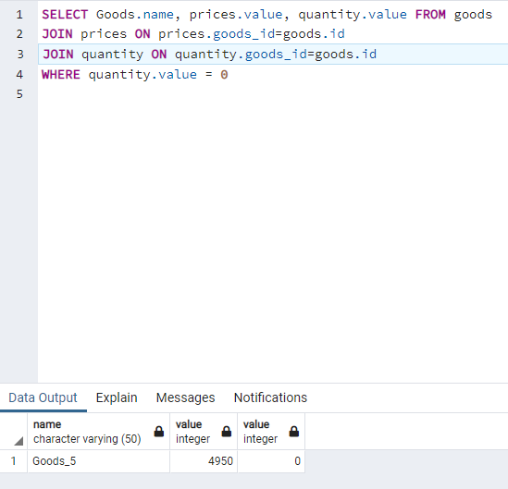

//Найти производителя с самой большой средней ценой за товары. Вывести имя производителя и среднюю стоимость//

SELECT Manufacturer.name, ROUND (AVG(Prices. value), 1) FROM Goods

JOIN Prices ON Prices.goods_id=Goods.id

JOIN Suppliers ON Suppliers.id=Goods. supplier_id

JOIN Manufacturer ON Manufacturer.id=Suppliers. manufacturer_id

GROUP BY Manufacturer.name

ORDER BY ROUND (AVG (Prices. value), 2) DESC LIMIT 1

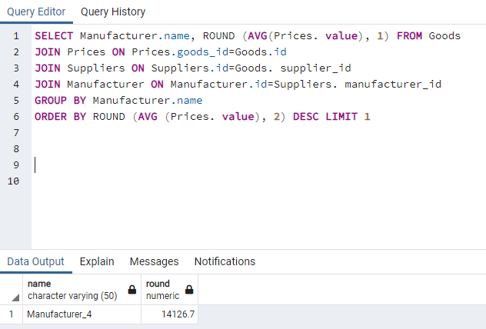

//Найти все товары производителей из Москвы. Вывести имена товаров, их цены и имена производителей//

SELECT Goods.name, prices.value, Manufacturer.name FROM Goods

JOIN Prices ON Prices.goods_id=Goods.id

JOIN Suppliers ON Suppliers.id=Goods. supplier_id

JOIN Manufacturer ON Manufacturer.id=Suppliers. manufacturer_id

WHERE manufacturer.location = 'Moscow'

